கடை ஊழியர்களுக்கான வழிகாட்டி

உங்க கடையில விளையாட நிரைய டிஜிட்டல் திறன்களுக்கான பயிற்சி வீடியோக்கள நீங்க பெற்றிருப்பீங்க. இந்த வீடியோக்கள் மூலம் மொபைல் இணையத்தைப் பயன்படுத்துவது எப்படி என்பத தெரிஞ்சுக்க, மக்களுக்கு உதவுவதற்காக உருவாக்கப்பட்டது, குறிப்பாக பெண்களுக்காக.

இந்த வழிகாட்டியானது உங்க கடையில வீடியோக்கள எப்படி இயக்குவது, வாடிக்கையாளர்களுடன் வீடியோக்களைப் பகிர்வது மற்றும் அவர்களுக்கு ஏதாவது கேள்விங்க இருந்தா அத பற்றிய ஆலோசனைகள சொல்லி எப்படி உதவுவது .

முதல் வீடியோ மொபைல் பயன்பாடுகள அறிமுகப்படுத்துகிறது. அப்புறம், இரண்டு "கற்றல் பகுதிகள்" இருக்கு. ஒவ்வொரு கற்றல் பகுதியிலும் 4 வீடியோக்கள் இருக்கு. ஒவ்வொரு வீடியோவும் ஒரு திறமையை கற்றுத் தருகிறது.

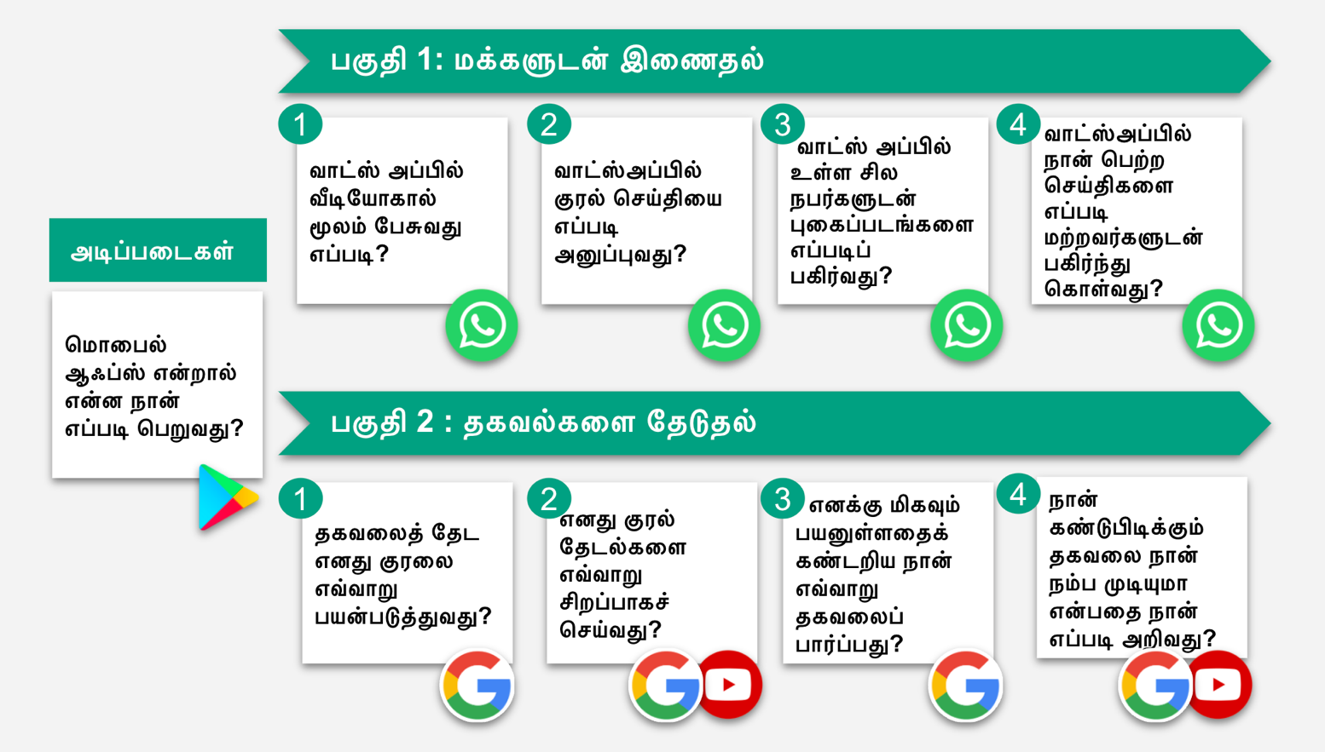

பகுதி 1: மக்களுடன் இணைதல்

1
வாட்ஸ்அப்பில் வீடியோ கால்களைப் பயன்படுத்தும் நபர்களுடன் நான் எப்படி பேசுவது?
FOUNDATIONS
2
வாட்ஸ்அப்பில் குரல் செய்தியை எப்படி அனுப்புவது?
3
வாட்ஸ்அப்பில் உள்ள நபர்களின் குழுவுடன் புகைப்படங்களைப் பகிர்வது எப்படி?
4
வாட்ஸ்அப்பில் நான் பெற்ற செய்திகளை எப்படி மற்றவர்களுடன் பகிர்ந்து கொள்வது

மொபைல் ஆப்ஸ்கள் என்றால் என்ன, அதை எப்படி பெறுவது??

PATHWAY 2: SEARCHING FOR INFORMATION

1
தகவலைத் தேட எனது குரலை எவ்வாறு பயன்படுத்துவது?

எனது குரல் தேடல்களை எவ்வாறு சிறப்பாகச் செய்வது?

எனக்கு மிகவும் பயனுள்ளதைகண்டறிய, தகவலை எப்படிப் பார்ப்பது?
இணையத்தில் நான் கண்டுபிடிக்கும் தகவலை சரியானது தான் என நான் எப்படி நம்புவது , என்பதை எப்படி அறிவது?

என்ன செய்வது

1. டிவியில் வீடியோக்களை இயக்கவும்

வாட்ஸ்அப்பில் வீடியோக்கள உங்களுடன் பகிரப்பட்டுள்ளன. இந்த வீடியோக்கள உங்களுக்கு மின்னஞ்சல் செய்யுங்க. கடையின் கணினியில் உங்க மின்னஞ்சலைத் திறந்து வீடியோக்கள பதிவிறக்கம் செய்யுங்க. மாற்றாக, கணினியில் உங்கள் வாட்ஸ்அப் கணக்கைத் திறந்து வீடியோக்களைப் பதிவிறக்கம் செய்யுங்க. (நினைவில கொள்ளுங்க, சில வீடியோக்கள் இருக்கு, எனவே இதற்கு கொஞ்ச நேரம் ஆகலாம்.)

உங்க இருப்பிடத்திற்கு (இந்தி/தமிழ்) பொருத்தமான மொழியில இருக்கும் வீடியோக்கள மட்டும் பதிவிறக்கம் பன்னுங்க.

வீடியோக்கள பென் டிரைவில் வைக்கவும். அது எல்லாத்தையும் ஒரே கோப்புறையில் வைத்து, அது சரியான வரிசையில் இருக்குதா என்பத உறுதிப்படுத்தவும் (வீடியோக்களின் கோப்பு பெயர் அல்லது முந்தைய பக்கத்தில் இருக்கும் வரைபடத்த சரியான வரிசைக்கு சரிபாருங்க)

ஆட்டோபிளேயை இயக்கவும், அதனால அவை ஒன்றன் பின் ஒன்றாக வரும்.

பென்டிரைவை டிவியில் வைத்து, முதலில் இயக்க வேண்டிய வீடியோவைத் தேர்ந்தெடுக்கவும்.

வாடிக்கையாளர்கள் தெளிவாகக் கேட்கக்கூடிய அளவில் ஒலியளவை வைக்கவும்.

எல்லா நேரங்களிலும் ஒலியளவை வைத்து வீடியோக்களை இயக்க முடியாவிட்டால், அதிக வாடிக்கையாளர்கள் இருக்கும் நாள், சந்தை நாட்கள் போன்றவற்றில் அவற்றை இயக்குவதில கவனம் செலுத்துங்க.

2. கடையை அமைக்கவும்

டிவி திரை வாடிக்கையாளர்களுக்குத் தெரியும் இடத்தில இருக்கான்னு பாருங்க, மக்கள் பார்ப்பதற்கு அதன் முன் இடம் இருக்குதா என்பதையும் உறுதிப்படுத்திக் கொள்ளுங்க.

உங்கள் கடையில் நாற்காலிகள் மற்றும் இடம் இருந்தால், சிலவற்றை டிவி திரையின் முன் வையுங்க.

கற்போருக்கான வழிமுறைகளுடன் உங்களுக்கு அனுப்பப்பட்ட சுவரொட்டியை அச்சிட்டு டிவி திரைக்கு பக்கத்துல வையுங்க.

3. வாடிக்கையாளர்களை ஆதரிக்கவும்

வாடிக்கையாளர்களின் விற்பனை/கோரிக்கைகளைச் செயல்படுத்தும்போது வீடியோக்களைப் பார்க்க அவங்கள ஊக்கப்படுத்துங்க.

வாட்ஸ்அப்/எஸ்எம்எஸ் இணைப்பு/புளூடூத் மூலம் வாடிக்கையாளர்களுக்கு வீடியோக்கள அனுப்புங்க.

வீடியோக்களில் வாடிக்கையாளர்கள் கேட்கும் கேள்விகளுக்குப் பதிலளிங்க. அடுத்த பக்கத்தில் பொதுவாகக் கேட்கப்படும் கொஞ்சம் கேள்விகளுக்கான பதில்கள் சொல்லப்பட்டுஇருக்கு.

நீங்கள் ஏதேனும் தொழில்நுட்ப சவால்களை எதிர்கொண்டால் உங்கள் பிராந்திய மேலாளரை தொடர்பு கொள்ளவும்.

கற்பவர்களிடமிருந்து இந்த வகையான கேள்விகளை நீங்கள் பெறலாம்

இந்த வீடியோக்கள் எதைப் பற்றியது? எனக்கும் என் குடும்பத்துக்கும் அவங்க எப்படி உதவிசெய்வாங்க?
இந்த வீடியோக்கள் உங்க வாழ்க்கை, உங்க வீடு, உங்க குடும்பம் மற்றும் உங்க வேலைக்கு நன்மை செய்யும் வகையில இணையத்தை எப்படி பயன்படுத்துவது என்பத புரிந்துகொள்ளவும் உதவுகிறது. இணையத்தைப் பயன்படுத்துவதன் மூலம், எந்தவொரு தலைப்பிலும் உங்களுக்குத் தேவையான தகவலை சீக்கிரமாக கண்டுபிடிக்க முடியும். உங்க குடும்பத்தோட ஆரோக்கியம், உங்க பண்ணை அல்லது மற்ற வேலை, உங்க குழந்தையின் கல்வி மற்றும் எல்லாவற்றிற்கான தகவலையும் நீங்க பார்க்கலாம். உங்க சுயஉதவி குழு, உங்க குழந்தையின் ஆசிரியர், அங்கன்வாடி அல்லது உங்க முதலாளி போன்ற உங்க குடும்பத்தினருடன் அல்லது உங்க சமூகத்தில உள்ளவர்களுடன் புகைப்படங்கள் மற்றும் வீடியோக்களைப் பேசுவதையும் பகிர்வதையும் இணையம் எளிதாக்குகிறது. நீங்க பணம் சம்பாதிக்க அல்லது சேமிக்க உதவும் புதிய விஷயங்களை எப்படி செய்வது என்பத தெரிஞ்சிக்க இணையத்தைப் பயன்படுத்தலாம்.

இந்த வீடியோக்கள எனது மொபைலில் பெற முடியுமா?
ஆமா! இந்த வீடியோக்கள் எல்லோரும் பார்த்து, பகிர மற்றும் கற்றுக்கொள்ள (வீடியோ கோப்புகளைப்(ஃபைல்ஸ்) பகிரவும்/வாட்ஸ்அப், எஸ்எம்எஸ் அல்லது புளூடூத் மூலம் இணைப்பைப் பகிரவும்)

இவற்றையெல்லாம் செய்ய நான் எந்த வகையான ஃபோனை பயன்படுத்த வேண்டும்? இது உயர்தர மாடலாக இருக்க வேண்டுமா?
பயிற்சியில் காட்டப்படும் விஷயங்களைச் செய்ய உங்களுக்கு ஸ்மார்ட்போன் (டச் போன்/பெரிய ஃபோன்) தேவைப்படும். இது ஒரு உயர்நிலை மாடலாக இருக்க வேண்டிய அவசியமில்லை, எந்த ஸ்மார்ட்போனும் இதை செய்யும், அல்லது ஜியோ ஃபோன் போன்ற ஸ்மார்ட் ஃபீச்சர் போன்கள். உங்க பட்டன் ஃபோனில் வாட்ஸ்அப் போன்றவை இருக்கிரதா எனப் பாருங்க.

என்கிட்ட டச் போன் இல்ல. நான் என்ன பன்றது?
உங்க வீட்டில யார்கிட்டயாவது டச் ஃபோன் இருந்தா, நான் இந்த வீடியோக்கள அவங்களுக்கு அனுப்புவேன், இதன் மூலம் நீங்க வீட்டிற்குச் போனதும், அவங்க உதவியுடன் அவங்க மொபைலில் முயற்சி செஞ்சு பார்க்கும்போது வீடியோக்கள மீண்டும் பார்க்கலாம். நான் வீடியோக்கள அனுப்ப விரும்பும் ஃபோனின் ஃபோன் எண்ணை என்னிடம் குடுக்க வேண்டும். உங்களிடம் தற்போது டச் ஃபோன் இல்லனாலும், இவை எதிர்காலத்திற்காக கற்றுக் கொள்ள பயனுள்ள திறன்கள்.

இவற்றைச் செய்வதால் பணம் செலவாகுமா?
பொதுவாக, நீங்க உங்க தொலைபேசியில இணையத்தைப் பயன்படுத்தும் போது, நீங்க "டேட்டா" எனப்படும் ஒன்ற பயன்படுத்துகிறீங்க. இது உங்க உள்ளூர் கடையிலோ அல்லது ஃபோன் மூலமோ வாங்கி ரீசார்ஜ் செய்ய வேண்டிய ஒன்று.

